17. ledna 2018

Vláda navrhla jmenovat Marka Rojíčka předsedou ČSÚ

Vláda dnes navrhla jmenovat Marka Rojíčka novým předsedou Českého statistického úřadu. O jeho jmenování rozhodne prezident republiky.

Marek Rojíček je místopředsedou ČSÚ od dubna 2014. V této instituci však působí už od roku 2001. V rámci odborné činnosti se specializoval na oblast národních účtů, více než sedm let byl ředitelem sekce makroekonomických statistik. Podílí se na výuce makroekonomické analýzy na Národohospodářské fakultě Vysoké školy ekonomické v Praze a na Vysoké škole ekonomie a managementu. Je autorem nebo spoluautorem řady vědeckých a odborných článků, učebních textů a výzkumných studií.

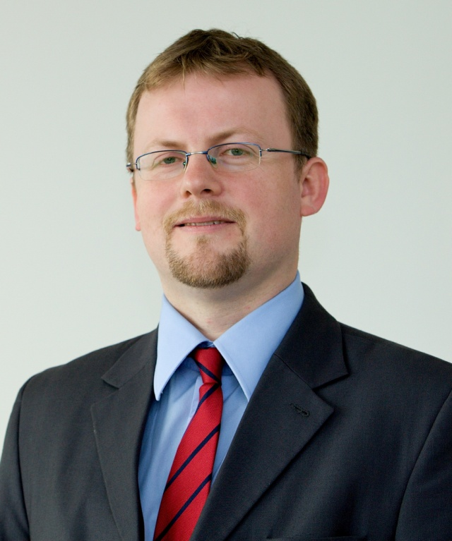

Rozhovor s Markem Rojíčkem o nových prioritních úkolech ČSÚ
naleznete v příštím čísle časopisu Statistika&My.

Kontakty
Petra Báčová
tisková mluvčí ČSÚ
T 274 052 017 | M 778 727 232
E petra.bacova@czso.cz | Twitter @statistickyurad

